Frontgitterzaun Atlas 125

Heras

Eigenschaften

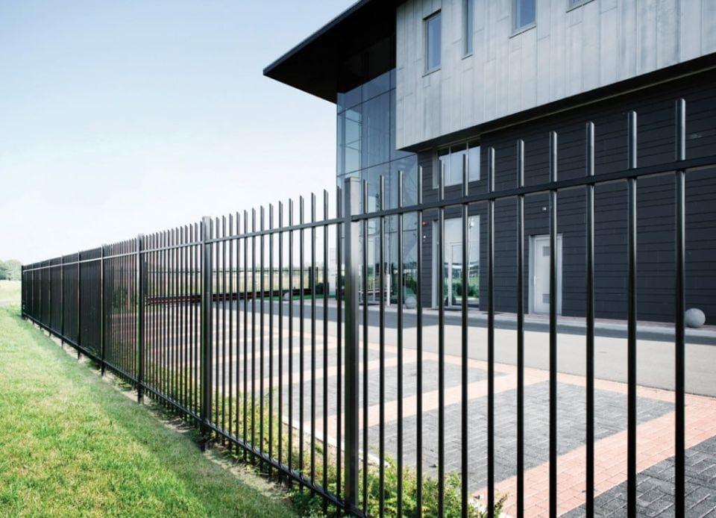

Art Zaun

Gitter-Zaun

Farbton

anthrazit, dunkelgrün, nach Hersteller-Farbkarte, schwarz

Montageart

horizontal

Oberfläche

pulverbeschichtet, verzinkt

Werkstoff

Stahl

Befestigung

durch Aufstecken, einbetoniert, schrauben

Oberflächenbehandlung Rahmen

pulverbeschichtet, verzinkt

Technologie Konstruktionsverbindung

geschweißt

Höhe Element (mm)

1.183,00

Länge Pfosten (mm)

1.270,00 - 2.150,00

Mittenabstand Pfosten (mm)

2.360,00 - 2.420,00

Mittenabstand Stäbe (mm)

132,00 - 150,00

Querschnitt Pfosten (mm)

60,00

Stabdurchmesser (mm)

26,00

Ausführung Querprofile

50 x 30 x 25 mm, abgerundete Oberseite

Farbtonbezeichnung Hersteller

RAL 6005 (Moosgrün), RAL 6009 (Tannengrün), RAL 7016 (Anthrazitgrau), RAL 9005 (Tiefschwarz), andere Farben sind auf Anfrage erhältlich

Empfohlenes Zubehör

Oberer Abschluss mit rotierenden Spitzen, Drehflügeltor Euro, Schiebetor Delta, Elektrozaun

Lichter Abstand Stäbe (mm)

106, 124

Lichter Abstand Pfosten (mm)

2300, 2360